「申請教學活動」線上申請說明
- 登入全國教育實習資訊平臺https://eii.ncue.edu.tw/Apps/Sys/Master.aspx
- 注意事項
- 依據「師資培育大學及教育實習機構辦理教育實習辦法」第23條規定：實習學生符合法令規定資格，並經師資培育大學同意者，得於教育實習期間，配合教育實習機構進行下列教學活動：
- 擔任高級中等以下學校補救教學、社團活動指導、監考或其他教學活動。
- 擔任高級中等以下學校未滿三個月之代課及幼兒園未滿三個月之代理教保服務。
前項教學活動，每週累計總節（時）數最高為十節（時），前項第二款代課或教保服務，每月最高為二十節（時）；上開節（時）數，均不得計入第四條節（時）數及日數。第一項教學活動，以實習學生之教育實習機構辦理者為限。
第一項教學活動，以實習學生之教育實習機構辦理者為限。
- 依據「教育部國民及學前教育署補助辦理國民小學及國民中學學生學習扶助作業注意事項」第6條規定：
未取得高級中等以下學校合格教師證書者，應符合下列資格之一且應接受十八小時學習扶助師資研習課程：
- 大學生：指大學二年級以上（包括研究所）在學學生且具下列條件之一者：
  - 具有國語文、數學、英語文三學科教學知能者。
  - 受有相關師資培育或特殊教育訓練者。
  - 具相關科系或學習扶助經驗者。
- 申請流程為:簽署「朝陽科技大學教育實習期間從事教學活動切結書」【表7】寄回師資培育中心，登入全國實習平台進行學生線上申請→實習機構確認→指導教師確認→師培大建檔
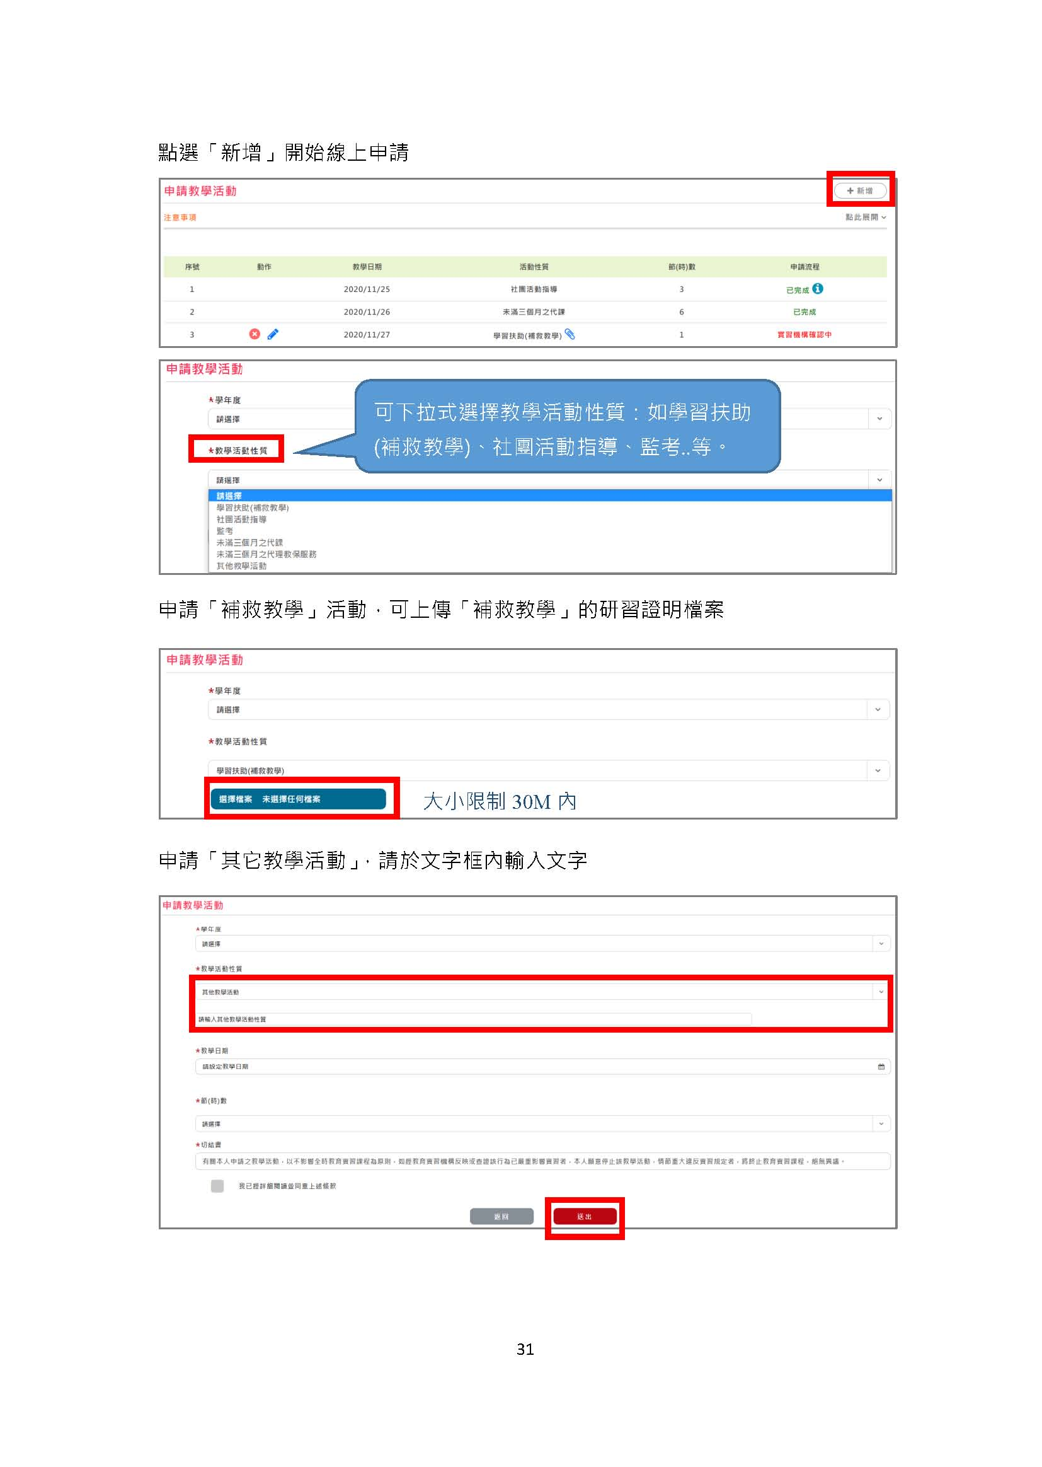
- 點選圖示「申請教學活動」，進行教學活動審核申請。

